Борискина Галина Георгиевна,
учитель русского языка и литературы
высшей квалификационной категории
ГОУ «Забайкальский центр специального образования и развития «Открытый мир»
г. Чита, Забайкальский край.

Индивидуальная карточка
для проверочной работы
в 8 классе по теме
«Обособленное приложение»

Предмет русский язык 8 класс
Цель проверка знаний учащихся по теме
Данная индивидуальная карточка (средство контроля) состоит из 3 заданий. Представлена она в одном варианте. Учащимся необходимо поставить запятые, выделяя обособленные приложения, вставить обособленные приложения в предложения в индивидуальной карточке, для этого имеются пустые строчки для записи. Данная индивидуальная карточка соответствует учебнику «Русский язык 8 класс. Учебник для общеобразовательных организаций (автор Разумовская М.М., Львова С.И, Капинос В.И под редакцией доктора пед. наук профессора М.М. Разумовской, профессора П.А. Леканта). Ответы даны после заданий.
Время на выполнение – 15 минут, после чего индивидуальная карточка сдаётся. Проверку осуществляет учитель.
Оценивание индивидуальной карточки:
- «5» - нет ошибок
- «4» - 1 -2 ошибки.
- «3» - 3 -4 ошибки
- «2» - 5 и более ошибок.

Фамилия ____________________________________________________________
Карточка по теме «Обособленное приложение»
Задание № 1
Поставьте запятые, подчеркните приложения

- Его бывалого охотника заинтересовало это явление.
- Упрямец во всем Илья Матвеевич оставался упрямцем и в чтении.
- Желтая бабочка лимонница сидит на бруснике.
- Один из сыновей Миша заведовал опытной станцией.
- Владимир Арсеньев неутомимый исследователь Дальнего Востока посвятил свыше тридцать лет изучению его природных богатств.
Задание № 2
К имени существительному придумайте распространенное приложение,
поставив его после определяемого слова, затем запишите предложение.
- Лев Толстой ___________________________________прожил много лет в Ясной Поляне.
- В Спасском-Лутовинове Тургеневу_____________________________ особенно хорошо писалось.
- Эрмитаж________________________________________ ежегодно посещают тысячи зарубежных туристов.

Задание № 3
Используя картину, составить предложения с обособленным приложением
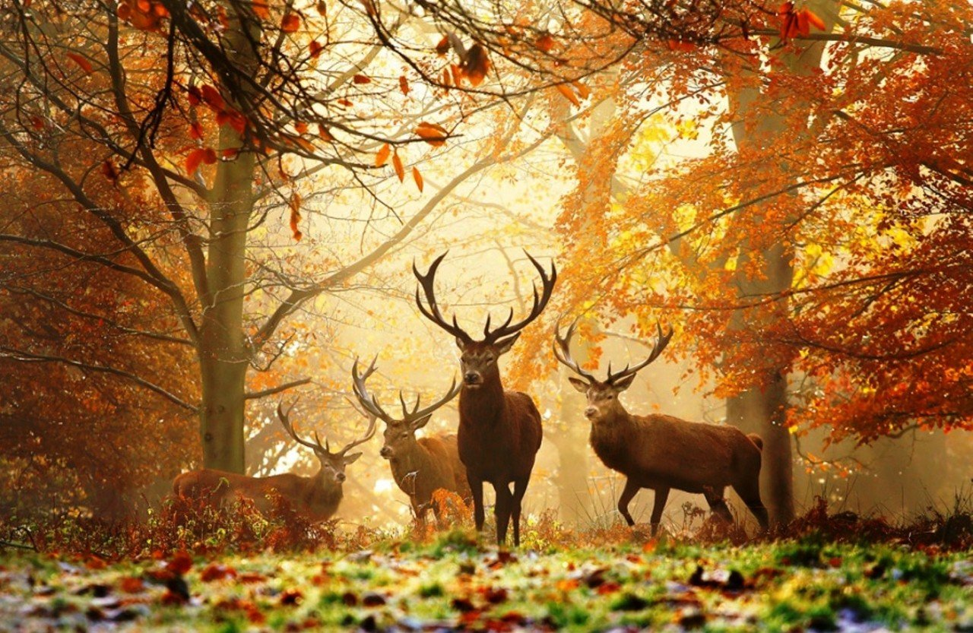

Ответы:
Задание №1

- Его, бывалого охотника, заинтересовало это явление.
- Упрямец во всем. Илья Матвеевич оставался упрямцем и в чтении.
- Желтая бабочка, лимонница, сидит на бруснике.
- Один из сыновей, Миша, заведовал опытной станцией.
- Владимир Арсеньев, неутомимый исследователь Дальнего Востока, посвятил свыше тридцать лет изучению его природных богатств.

Задание № 2
- Лев Толстой, известный писатель, прожил много лет в Ясной Поляне.
- В Спасском-Лутовинове Тургеневу, русскому писателю, особенно хорошо писалось.
- Эрмитаж, знаметитый музей, ежегодно посещают тысячи зарубежных туристов.

